|  |  |  |
| --- | --- | --- |
| |  | | --- | | Manuale d’uso  Missioni – Scrivania Digitale | |  | |

|  |  |  |  |
| --- | --- | --- | --- |
| **Data** | **Versione** | **Descrizione** | **Autore** |
| **27/03/2017** | **Versione 1.0** | **Manuale Utente** | **Patrizia Villani**  **Gasparro Gianfranco**  **Fabiana Carinci** |
| **12/07/2017** | **Versione 1.1** | **Manuale Utente** | **Patrizia Villani**  **Gasparro Gianfranco**  **Fabiana Carinci** |

**Indice**

1. Scrivania Digitale 4

1.1 Processo di Autorizzazione Ordine di Missione 4

1.2 Processo di Autorizzazione Rimborso Missione 8

|  |  |  |
| --- | --- | --- |
| Documento: | Revisione Manuale Utente | |
| Versione | Versione 2.0 |  |

|  |  |  |
| --- | --- | --- |
| **Paragrafo** | **Modifica** | **Pag.** |
|  |  |  |
|  |  |  |
|  |  |  |
|  |  |  |
|  |  |  |
|  |  |  |

# Scrivania Digitale

## Processo di Autorizzazione Ordine di Missione

Il processo avviato automaticamente dopo le conferme previste per l’ordine di missione, porta in Scrivania Digitale l’Ordine stesso, con i relativi documenti, per consentirne la visualizzazione e l’autorizzazione da parte dei firmatari.

Colui che ha ‘in carico’ l’autorizzazione riceve una mail di avvertimento e nel momento in cui accede alla Scrivania gli viene proposto l’elenco delle autorizzazioni in attesa di firma:

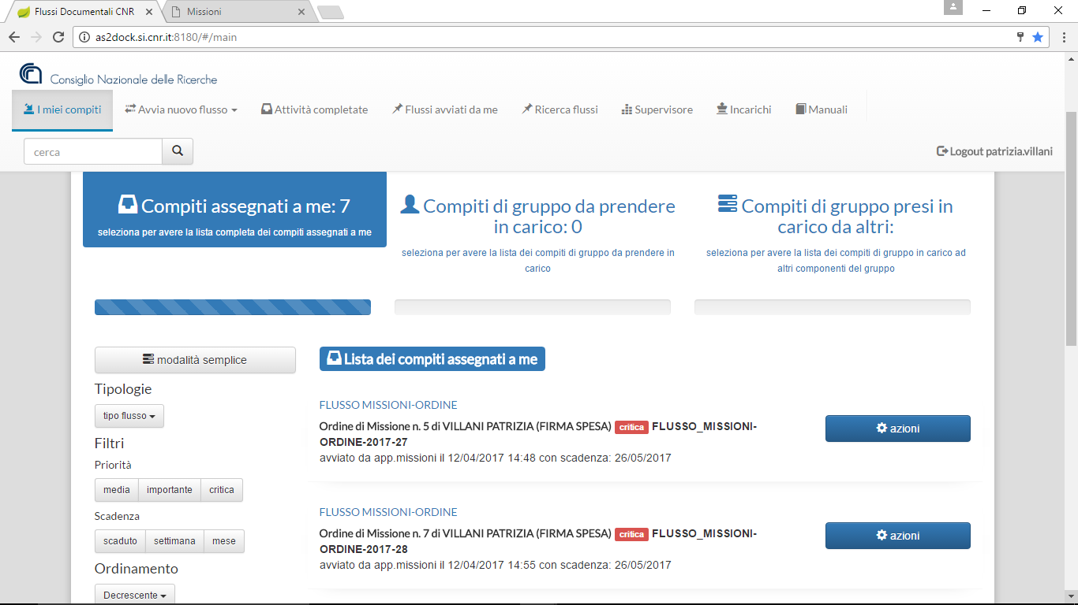

Le autorizzazioni previste sono:

* Firma da parte del Direttore (o suo delegato) della UO a cui appartiene il dipendente/collaboratore;
* Eventuale firma da parte del Direttore (o suo delegato) della UO di spesa specificata sull’ordine (solo nel caso in cui questa UO non coincide con la UO di appartenenza del dipendente/collaboratore).

Il pulsante ‘Azioni’, indicato per ogni compito in attesa di autorizzazione, mostra le informazioni di riepilogo per l’ordine in esame:

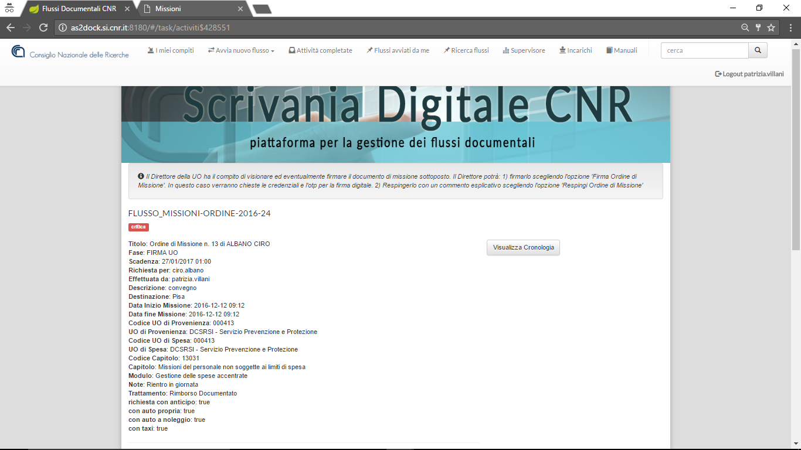

E il grafico del processo, con i documenti prodotti automaticamente dalla procedura Missioni:

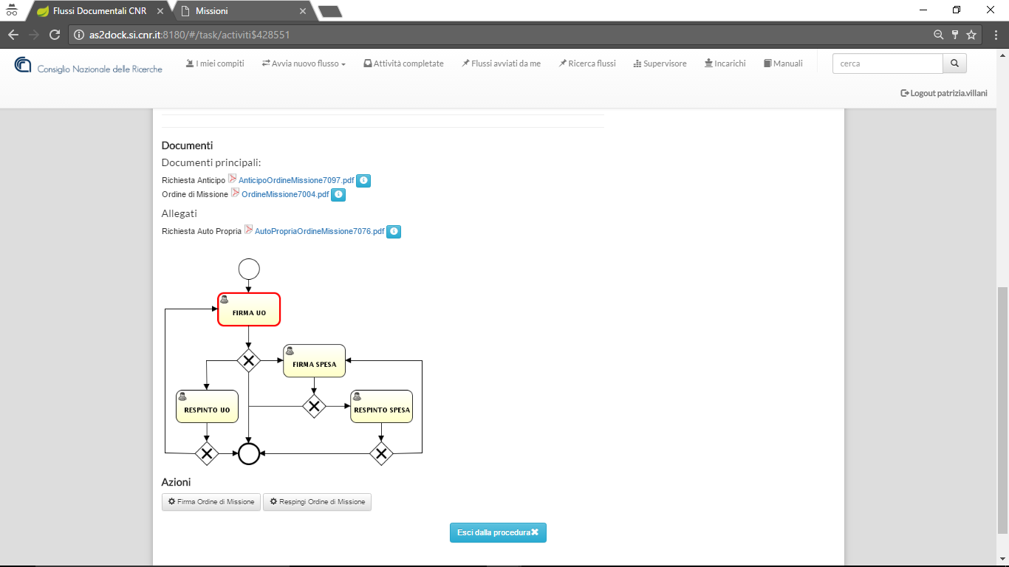

I documenti si distinguono in:

* Principali: per il processo Missioni il documento principale è costituito dall’ordine di missione ed eventualmente dal modulo di richiesta anticipo;
* Allegati: allegati inseriti in fase dell’eventuale richiesta di autorizzazione aggiuntiva relativa all’Auto propria;

La differenza sostanziale tra documenti principali e allegati è che i primi vengono firmati durante il processo, mentre i secondi sono utili per la consultazione della richiesta generale.

La stampa dell’Ordine prodotta automaticamente dalla procedura Missioni si presenta come segue:

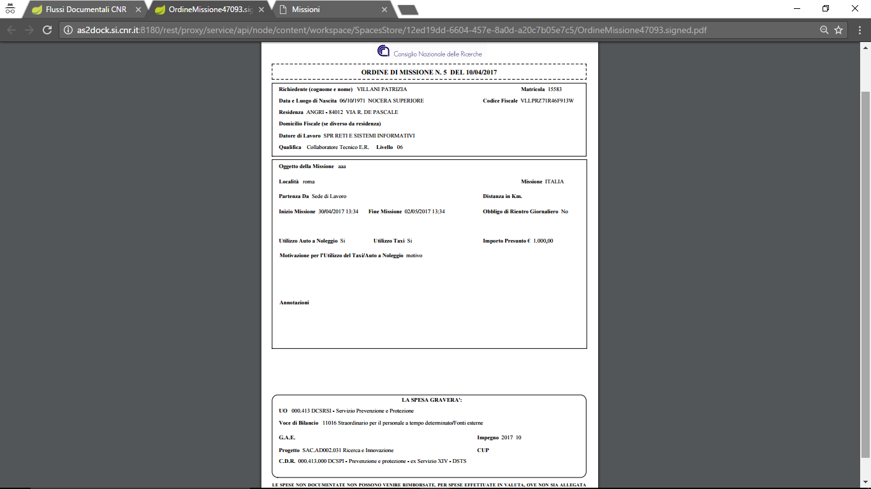

Sono riportati:

* I dati del dipendente/collaboratore a cui si riferisce la missione;
* I dati della missione;
* Eventuali richieste di autorizzazione aggiuntive (auto a noleggio, taxi);
* Informazioni finanziarie.

La consultazione dell’ordine e di altri eventuali documenti, consente al primo firmatario (direttore o delegato a cui fa riferimento il dipendente/collaboratore) di consultare tutti i dati indicati e autorizzare la Missione.

Dopo la prima firma l’utente vedrà, all’interno della procedura Missioni, lo stato dell’ordine uguale a ‘Alla firma UO Spesa’ (se prevista).

Nel caso in cui la UO di spesa risulta essere diversa dalla UO di appartenenza del dipendente/collaboratore, il processo continua portando all’attenzione del secondo firmatario il processo da autorizzare.

Alla fine del processo autorizzativo nella procedura Missioni, l’ordine risulterà in stato ‘Approvato’ e sarà quindi utilizzabile per la Richiesta di Rimborso.

## Processo di Autorizzazione Rimborso Missione

Dopo che sono stati caricati i dati del rimborso missione e dopo che sono stati allegati tutti gli scontrini, la gestione passa in scrivania digitale all’approvazione del direttore della UO del dipendente/collaboratore e del direttore della UO di spesa (nel caso fossero la stessa persona la firma viene richiesta una sola volta).

Il direttore può visionare oltre alla richiesta di rimborso, e ai giustificativi allegati, l’ordine di missione collegato alla richiesta di rimborso:

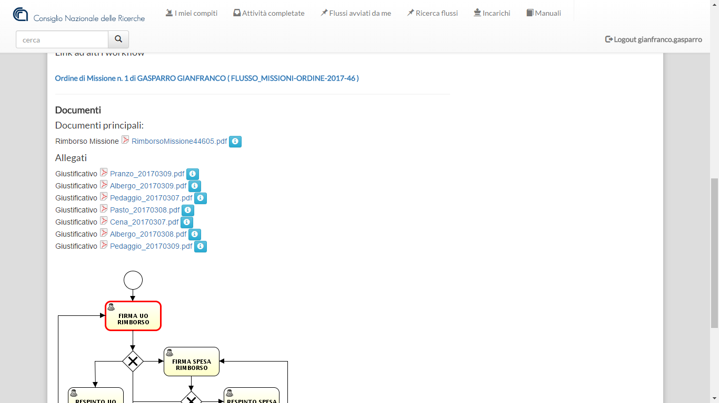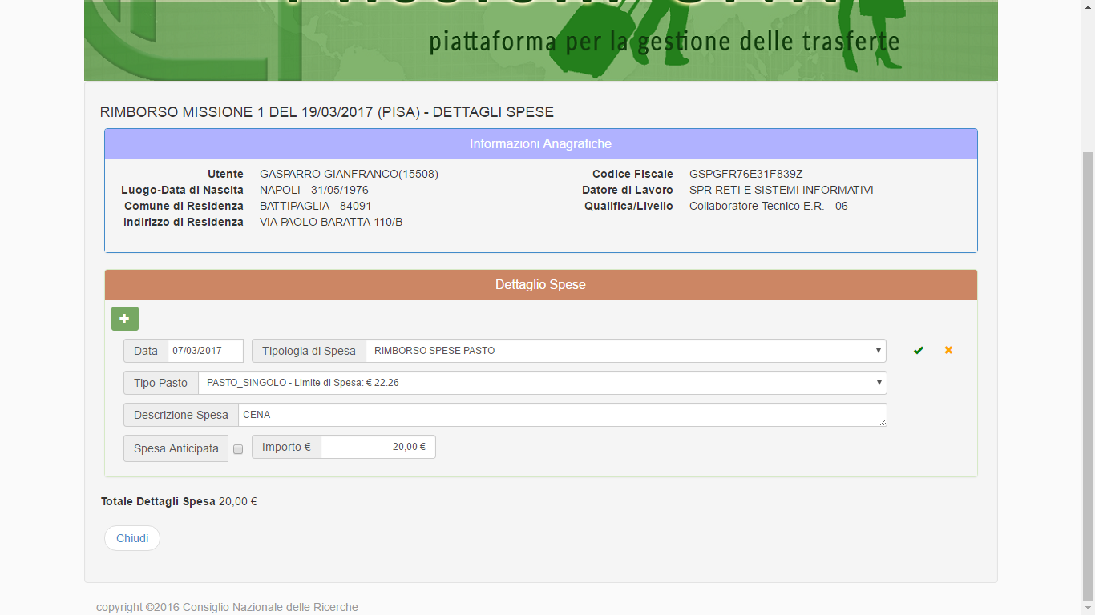

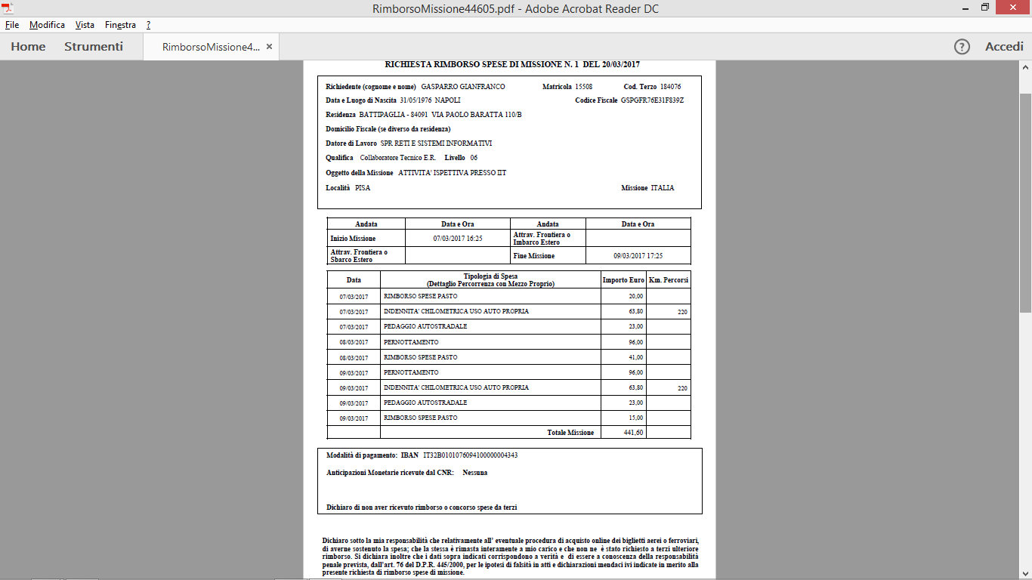

L’ultima parte della stampa della richiesta di rimborso evidenzia i dati finanziari specificati:

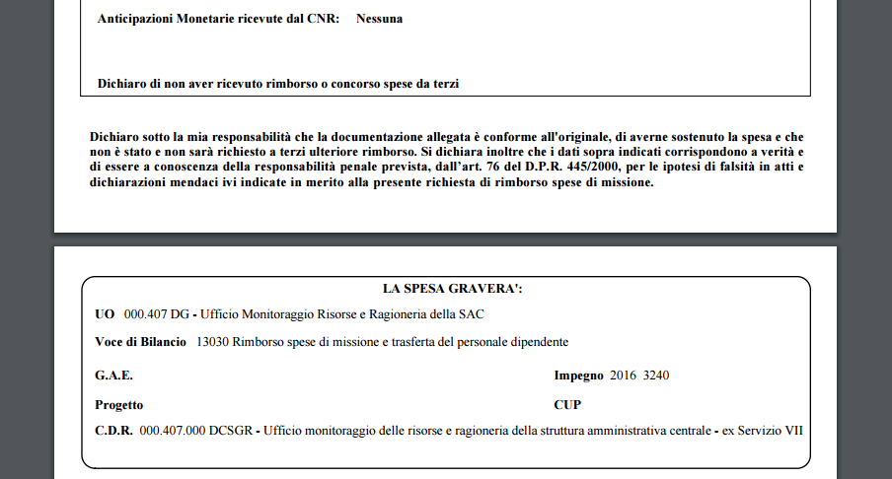

La consultazione del Rimborso Missione e degli allegati, consente al primo firmatario (direttore o delegato a cui fa riferimento il dipendente/collaboratore) di consultare tutti i dati indicati e autorizzarne il pagamento.

Nel caso in cui la UO di spesa risulta essere diversa dalla UO di appartenenza del dipendente/collaboratore, il processo continua portando all’attenzione del secondo firmatario il processo da autorizzare.